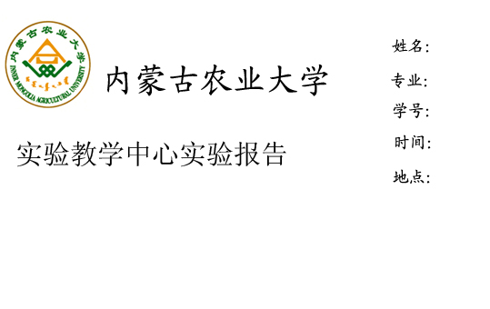

课程名称：＿植物学＿ 实验名称： 实验九 茎的形态与结构

实验类型：＿＿验证型＿＿ 指导老师：＿＿＿＿ 成绩：＿＿＿＿＿

一、实验目的与要求
1．观察茎尖的结构，了解其活动规律。
2．观察单、双子叶植物幼茎的解剖特征，掌握茎的初生结构。
3．观察老茎的解剖特征，了解形成层的发生及其活动，掌握茎的次生结构。
4. 了解茎木材三切面的结构特点。

二、实验材料与用具
（一）材料：
1. 黄杨茎尖纵切片。
2. 向日葵幼茎横切片，苜蓿幼茎横切片，玉米茎横切片，小麦茎横切片。
3. 向日葵老茎横切片，椴树茎横切片；松茎木材三切面。
（二）用具：显微镜

三、实验内容与方法
(一) 茎尖的结构
观察黄杨茎尖纵切片，注意区分茎尖各区的细胞形态结构特点。
(二) 茎的初生结构
1．双子叶植物茎的初生结构：
观察苜蓿幼茎横切片，识别表皮、皮层、维管柱三个组成部分。注意比较茎与根初生结构的异同。
2．单子叶植物茎（禾本科作物）的结构：
取玉米茎（实心茎）和小麦茎（空心茎）横切片观察，注意比较禾本科植物茎与双子叶植物茎初生结构的异同，并注意二者结构的区别。
（三）茎形成层的产生和活动：
观察有加粗生长的向日葵老茎横切片，注意形成层的发生部位及其活动。
（四）双子叶植物茎的次生结构：
取椴树茎横切片，观察其次生结构（次生维管组织和周皮）。

四、实验结果与分析

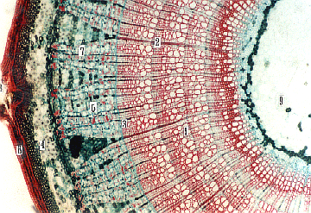
1．观察椴树茎横切面，注明各部分结构。

2．列表比较双子叶植物茎与禾本科植物茎初生结构的异同
观测点 |  | 双子叶植物 | 单子叶植物
代表植物 |  |  | （空心茎） | （实心茎）
初生结构 | 表皮
初生结构 | 皮层
初生结构 | 维管束
初生结构 | 髓
初生结构 | 髓射线
次生结构

